28.25.12.190
(код продукции)

РАСШИРИТЕЛЬНЫЙ ВЕНТИЛЬ В КОМПЛЕКТЕ С БЛОКОМ УПРАВЛЕНИЯ ПРОМЫШЛЕННОГО НАЗНАЧЕНИЯ DXF-10.0A1
наименование и индекс изделия

Технический паспорт

DXF-10.0A1. ПС
наименование документа



2026 г.

СОДЕРЖАНИЕ
Введение 4
1. Общие сведения 5
2. Основные технические данные 6
2.1 Технические характеристики 6
2.2 Описание изделия 6
2.3 Общий вид изделия 7
2.4 Монтаж и эксплуатация 8
2.5 Маркировка 8
2.6 Чертеж 9
3. Комплектность поставки 9
4. Гарантии 10
5. Свидетельство об упаковывании 11
6. Свидетельство о приемке 12
7. Консервация* 13
8. Сведения об утилизации 14
9. Требования безопасности 14
9.1 Общие требования 14
10. Прием и передача изделия 16
11. Учет работы изделия 17
12. Учет технического обслуживания 18
13. Работы при эксплуатации 19
13.1 Учет выполнения работ 19
13.2 Особые замечания по эксплуатации и аварийным случаям 20
13.3 Периодический контроль основных эксплуатационных и технических характеристик 21
13.4 Проверка (калибровка) средств измерения 22
14. Транспортировка и хранение 23
15. Ремонт 24
16. Сведения о рекламациях 25
17. Особые отметки 26
18. Контроль состояния изделия и ведения паспорта 27

Введение

Настоящий паспорт является техническим эксплуатационным документом, удостоверяющим основные параметры и характеристики расширительного вентиля в комплекте с блоком управления промышленного назначения (далее по тексту – «изделие»), и предназначен для поддержания его в исправном состоянии, а также проведения необходимых мероприятий, связанных с обслуживанием и регламентными работами.
Паспорт является неотъемлемой частью изделия и должен постоянно находиться с ним. Паспорт следует рассматривать как составную часть комплекта эксплуатационной документации.
Обслуживающий персонал при эксплуатации изделия заполняет паспорт и несет ответственность за полноту, правильность, своевременность заполнения и сохранность паспорта.
Не допускаются записи в паспорт карандашом и смывающимися чернилами, подчистки.
Неправильная запись должна быть аккуратно зачеркнута и рядом записана новая, которую заверяет ответственное лицо.
После подписи проставляют фамилию и инициалы ответственного лица.
В случае, когда паспорт полностью заполнен, заводится его продолжение. Продолжение паспорта является обязательным приложением к основному паспорту и без последнего не имеет силы официального документа.


Внимательно изучите весь комплект эксплуатационной документации перед началом работ с изделием.

Общие сведения

Общие сведения об изделии приведены в таблице 1.

Таблица 1

Наименование изделия | Расширительный вентиль в комплекте с блоком управления  промышленного назначения
Модель изделия | DXF-10.0A1
Артикул изделия | JKHF3400000900
Описание изделия | Расширительный вентиль обеспечивает возможность подключения теплообменника приточно-вытяжной установки к наружным блокам мультизональной системы кондиционирования
Назначение | Оборудование предназначено для использования в промышленных, коммерческих, общественных помещениях/зданиях; оборудование не предназначено для применения в быту
Размещение | Внутри здания /невзрывоопасное
Год выпуска/месяц | 2026
Срок службы | 10 лет
Информация о подтверждении соответствия | Декларация о соответствии техническим регламентам  ТР ТС 010/2011 О безопасности машин и оборудования  ТР ТС 020/2011 Электромагнитная совместимость технических средств  ЕАЭС N RU Д-IT.РА08.В.26114/24  (срок действия от 11.09.2024 до 10.09.2029)
Изготовитель | Qingdao Hisense Hitachi Air-conditioning Systems Co., Ltd
Страна производства | Китай
Адрес изготовителя | 218, Qianwangang Road, Economic & Techical Development Zone, Qingdao, P.R. China
Торговая марка изделия | HITACHI
Уполномоченное лицо изготовителя | Закрытое акционерное общество «Холдинговая компания  «Юнайтед Элементс Групп».  ОГРН 1097847130050, ИНН/КПП 7813443770/781301001  Юр. адрес: Россия, 197110, Санкт-Петербург, ул. Пионерская, 53, литер Л  Факт. адрес: Россия, 197110, Санкт-Петербург, ул. Большая Разночинная, 32  Телефон: +7 (812) 718-55-11,  факс: +7 (812) 718-55-14,  E-mail: info@uelements.com

Основные технические данные

2.1 Технические характеристики

Основные технические характеристики изделия приведены в таблице 2.
Таблица 2

Параметр | Единица измерения | Значение
Холодопроизводительность | кВт | 16.0 - 28.0
Теплопроизводительность | кВт | 17.9 - 31.5
Объем подключаемого теплообменника (мин/макс) | л | 2.92 / 4.76
Вес брутто | кг | 12.7
Размер упаковки (ШхГхВ) | мм | 450х510х350
Диапазон рабочих температур (охлаждение) | ˚С | 21-32 (сухой термометр)  15-23 (мокрый термометр)
Диапазон рабочих температур (нагрев) | ˚С | 15-27 (сухой термометр)
Блок управления
Электроподключение | В/ф/Гц | 220-240/1/50
Размеры (ШхГхВ) | мм | 112х435х349
Вес (нетто) | кг | 5,2
Материал | - | Сталь, светло-серая покраска
Блок расширительного вентиля (клапана)
Размеры (ШхГхВ) | мм | 61х437х166
Вес (нетто) | кг | 1,7
Количество расширительных клапанов в комплекте | шт. | 1
Диаметр подключений фреонопровода | мм | Ø 12,7

Описание изделия

Расширительный вентиль в комплекте с блоком управления DXF-10.0A1 состоит из коробки управления для управления системой с печатной платой и всего электронного оборудования, а также коробки расширительных клапанов для управления циклом охлаждения, в котором расположен электрический расширительный клапан. Коробка управления предназначена для управления системой, коробка расширительного клапана предназначена для контроля цикла охлаждения (провод 6 м), термистор предназначен для измерения температуры (выход воздуха (красный, 10 м), вход воздуха (синий, 10 м), жидкостная труба (черный, 10 м), газовая труба (желтый, 10 м).

Пример конфигурации подключения расширительного вентиля в составе системы кондиционирования показан на рисунке 1.

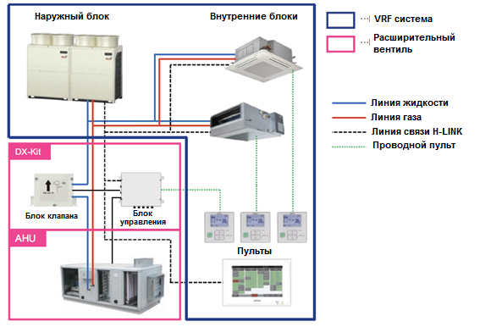
Рисунок 1

Расширительный вентиль DXF-10.0A1 в комплекте с блоком управления позволяет использовать наружные блоки мультизональных систем HITACHI SET FREE и сплит систем линейки IVX в качестве компрессорно-конденсаторных блоков при подключении их к испарительным секциям приточных установок, тепловым завесам или другим стандартным внутренним блокам.

2.3 Общий вид изделия
Общий вид изделия представлен на рисунках 2, 3.
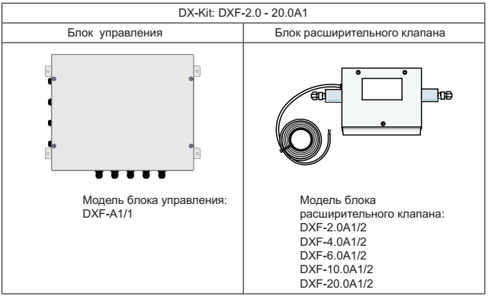
Рисунок 2

Блок управления
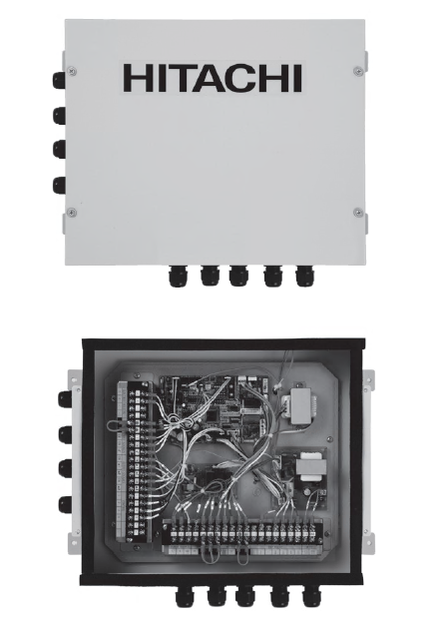
Блок (узел) расширительного клапана
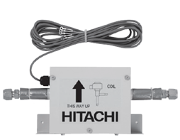
Рисунок 3

2.4 Монтаж и эксплуатация

Монтаж и эксплуатация производится в соответствии с прилагаемой к установке инструкцией по монтажу и эксплуатации.

2.5 Маркировка

Маркировка на коробке с изделием представлена на рисунке 4.

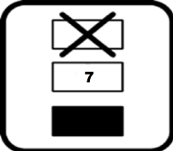

Рисунок 4

2.6 Чертеж

Чертеж изделия представлен на рисунке 5.
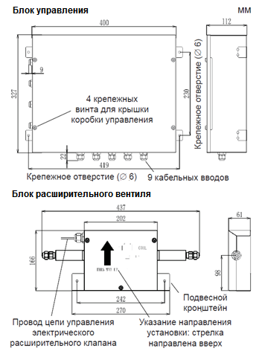

Рисунок 5

Комплектность поставки

Комплектность изделия приведена в таблице 3.

Таблица3

Наименование изделия | Количество, шт.
- Блок управления DXF-А1/1 | 1
- Блок расширительного клапана DXF-10.0A1/2 | 1
- Термистор | 4
- Инструкция по монтажу и эксплуатации | 1

Гарантии

Условия и порядок выполнения гарантийных обязательств, гарантийный срок качества поставляемого изделия определяются в договоре поставки изделия, заключенном с Поставщиком изделия - Закрытым акционерным обществом «Холдинговая компания «Юнайтед Элементс Групп», ОГРН 1097847130050, ИНН/КПП 7813443770/781301001, Россия, 197110, Санкт-Петербург, ул. Пионерская, 53, литер Л (далее - Поставщик).
Гарантийный срок качества поставляемого Изделия исчисляется с момента его передачи
Покупателю или уполномоченному Грузополучателю и составляет период, указанный в
договоре поставки, если иной срок не указан в конкретной спецификации, подписанной Сторонами. По общему правилу на всё оборудование Hitachi и аксессуары к нему срок гарантии составляет 3 (Три) года.
В случае, если Покупатель продает поставленное Поставщиком изделие третьему лицу, гарантийный срок товара отсчитывается с даты передачи изделия такому третьему лицу, но не может превышать срок, указанный в договоре поставки, (если в Спецификации указан специальный гарантийный срок, то не может превышать срок, указанный в Спецификации), увеличенный на 3 (Три) календарных месяца, отсчитываемый с момента передачи Изделия Покупателю или уполномоченному Грузополучателю.

В случае обнаружения недостатков в период гарантийного срока гарантийный срок продлевается на период устранения недостатков, но только в отношении той части изделия, в которой были обнаружены соответствующие недостатки.
В течение гарантийного срока Покупатель должен осуществлять монтаж/демонтаж, сервисное обслуживание и ремонт изделия только силами организаций, уполномоченных на это Поставщиком. Покупатель может осуществлять монтаж/демонтаж, сервисное обслуживание и ремонт в иных организациях с письменного согласия Поставщика. В случае нарушения этого условия, Поставщик не несет ответственность за последствия монтажа/демонтажа, сервисного обслуживания и ремонта сторонними организациями и снимает с себя обязательства по гарантийному ремонту и сервисному обслуживанию изделия.

Свидетельство об упаковывании

Расширительный вентиль в комплекте с блоком управления

типа DXF-10.0A1
(наименование модели) (заводской номер)

Упакован(а): Qingdao Hisense Hitachi Air-conditioning Systems Co., Ltd
(наименование или код изготовителя)

Согласно требованиям, предусмотренным в действующей технической документации.

Свидетельство о приемке

Расширительный вентиль в комплекте с блоком управления

типа DXF-10.0A1
(наименование модели) (заводской номер)

изготовлен(-а) и принят(-а) в соответствии с обязательными требованиями государственных стандартов, действующей технической документации и признан(-а) годным(-ой) для эксплуатации.

Консервация*

Дата | Описание проведенных работ | Срок действия, годы | Должность, подпись, расшифровка подписи
 |  |  | _____________________/_______/
 |  |  | _____________________/_______/
 |  |  | _____________________/_______/
 |  |  | _____________________/_______/
 |  |  | _____________________/_______/
 |  |  | _____________________/_______/
 |  |  | _____________________/_______/
 |  |  | _____________________/_______/
 |  |  | _____________________/_______/
 |  |  | _____________________/_______/
 |  |  | _____________________/_______/
 |  |  | _____________________/_______/
 |  |  | _____________________/_______/
 |  |  | _____________________/_______/
 |  |  | _____________________/_______/
 |  |  | _____________________/_______/
 |  |  | _____________________/_______/
 |  |  | _____________________/_______/
 |  |  | _____________________/_______/
 |  |  | _____________________/_______/
 |  |  | _____________________/_______/
 |  |  | _____________________/_______/
 |  |  | _____________________/_______/
 |  |  | _____________________/_______/
 |  |  | _____________________/_______/
 |  |  | _____________________/_______/
* раздел заполняется при эксплуатации и ремонте холодильной машины

Сведения об утилизации

Полная или частичная утилизация компонентов и материалов, составляющих изделие, регулируется нормативными правовыми актами Евразийского экономического союза (далее – «ЕАЭС»), законодательством государств-членов ЕАЭС, которое устанавливает порядок обращения с отходами, с опасными отходами, упаковочными материалами и с отходами от упаковочных материалов. Содержащиеся в нем положения являются основополагающими принципами и представляют собой правила, которые должны соблюдаться всеми субъектами РФ.

Для защиты окружающей среды, не утилизируйте данный продукт самостоятельно. Компания может предоставить услуги по утилизации изделия в соответствии с законодательством страны и предоставить заменяемые компоненты, соответствующие национальным стандартам.

Требования безопасности

ПРЕДУПРЕЖДЕНИЕ



- Не используйте спреи, содержащие инсектициды, лаки или эмали, или любой другой горючий газ на расстоянии, по меньшей мере, 1 метра от системы.
- Если автоматический выключатель или предохранитель часто включаются, остановите систему и обратитесь к вашему поставщику услуг.
- Перед выполнением монтажных работ, работ по подключению трубопровода хладагента, дренажного трубопровода и электропроводки, в обязательном порядке ознакомьтесь с руководствами по установке. Несоблюдение инструкций может привести к утечке воды, поражению электрическим током или пожару.
- Убедитесь, что заземляющий провод надежно подключен. Если блок заземлен неправильно, это может привести к поражению электрическим током. Не подключайте провод заземления к газовой трубе, водопроводу, громоотводу или заземлению для телефона.
- Подключите предохранитель указанной ёмкости.
- Не кладите посторонние предметы на блок или внутрь него.
- Перед эксплуатацией убедитесь, что наружный блок не покрыт снегом или льдом.
- Перед выполнение любых паяльных работ убедитесь, что вокруг нет горючих материалов. При использовании хладагента надевайте кожаные перчатки, чтобы избежать травм от холода.
- Защитите провода и электрические части от крыс или других мелких животных. В противном случае, крысы могут повредить незащищенные части электрооборудования и вызвать пожар.
- Надежно закрепите кабели. Внешнее усилие, прилагаемое к клеммам, может вызвать возгорание и пожар.

9.1 Общие требования

Лица, допускаемые к эксплуатации изделия, его монтажу и обслуживанию должны быть обучены, проинструктированы и аттестованы на знание правил и норм техники безопасности.
Обучение, инструктаж, проверка знаний и допуск персонала к самостоятельной работе должны соответствовать требованиям Положения об аттестации в области промышленной безопасности, по вопросам безопасности гидротехнических сооружений, безопасности в сфере электроэнергетики, утвержденному Постановлением Правительства РФ от 25.10.2019 г. № 1365 «О подготовке и об аттестации в области промышленной безопасности, по вопросам безопасности гидротехнических сооружений, безопасности в сфере электроэнергетики».

Прием и передача изделия

Дата | Состояние изделия | Основание (наименование, номер и дата документа) | Организация, должность и подпись |  | Примечание
Дата | Состояние изделия | Основание (наименование, номер и дата документа) | Сдавшего | Принявшего | Примечание

Учет работы изделия

Дата | Цель работы | Время |  | Про-  должи-тель-ность | Наработка |  | Кто прово-дит работу | Должность, фамилия и подпись ведущего технический паспорт
Дата | Цель работы | Начала работ | Оконча-ния работ | Про-  должи-тель-ность | После послед-него ремонта | С начала эксплу-атации | Кто прово-дит работу | Должность, фамилия и подпись ведущего технический паспорт

Учет технического обслуживания

Дата | Вид технического обслуживания | Наработка |  |  | Основание (наимено-вание, номер и дата документа) | Должность, фамилия, подпись |  | Приме-чание
Дата | Вид технического обслуживания | После послед-него ремонта | С начала эксплу-атации |  | Основание (наимено-вание, номер и дата документа) | Выпол-нившего работу | Прове-рившего работу | Приме-чание

Работы при эксплуатации

13.1 Учет выполнения работ

Дата | Наименование работы и причина ее выполнения | Должность, фамилия, подпись |  | Примечание
Дата | Наименование работы и причина ее выполнения | Выполнившего работу | Проверившего работу | Примечание

13.2 Особые замечания по эксплуатации и аварийным случаям

13.3 Периодический контроль основных эксплуатационных и технических характеристик

Наименование и единица измерения проверяемой характеристики | Номи-нальное значение | Пре-дельное откло-нение | Периодич-ность контроля | Результаты контроля |  | Подпись ответственного лица
 |  |  |  | Дата | Значение | Подпись ответственного лица

13.4 Проверка (калибровка) средств измерения

Наименова-ние и обозначение средств измерения | Заводской номер | Дата изготовления | Периодич-ность проверки | Проверка |  | Приме-чание
 |  |  |  | Дата | Срок очередной проверки | Приме-чание

Транспортировка и хранение

Дата |  | Условия хранения | Вид хранения | Примечание
приемки на хранение | снятия с хранения | Условия хранения | Вид хранения | Примечание

Ремонт

Дата | Причина вызова специалиста | Отметка об устранении неисправности (наименование и номер документа) | Ф.И.О. специалиста, подпись | Примечание

Сведения о рекламациях

Порядок предъявления, рассмотрения претензий определяется уполномоченным изготовителем лицом и указывается в договоре поставки.
Все предъявленные рекламации, их краткое содержание и принятые меры должны быть зафиксированы в нижеследующей таблице:

Дата | Краткое содержание  предъявленной рекламации | Принятые меры

Особые отметки

Контроль состояния изделия и ведения паспорта

Дата | Вид контроля | Должность проверяющего | Заключение и оценка проверяющего |  | Подпись проверя-ющего | Отметка об устранении замечания и подпись
Дата | Вид контроля | Должность проверяющего | По состоянию изделия | По ведению формуляра | Подпись проверя-ющего | Отметка об устранении замечания и подпись

